Pourcentage des jours de grande consommation d’alcool après une psychothérapie assistée à la prise de psilocybine contre placebo dans le traitement du trouble lié à l’usage d’alcool chez l’adulte

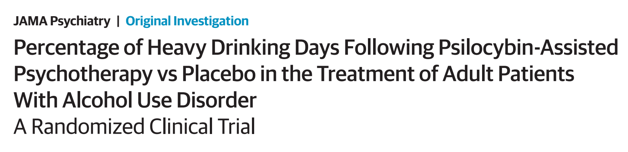

(DOI : 10.1001/jamapsychiatry.2022.2096)

Introduction et contexte :
Les deux dernières décennies ont été marquées par un intérêt croissant aux effets thérapeutiques potentiel de la psilocybine contre les affections neuropsychiatriques, et l’usage problématique des substances.
Les troubles liés à l’usage de l’alcool reste particulièrement une cible potentielle au traitement par la psilocybine, les méta analyses montrent un effectif positif sur la diminution de l’usage d’alcool, chez les patients traités par l’acide diéthylamide, avec une rémission jusqu’à deux fois plus que les groupes témoins.
Sur la lumière de ces données, cette étude est réalisée afin d’évaluer l’effet de la psilocybine associée à une psychothérapie sur les patients qui souffrent d’un usage problématique d’alcool, cette piste pourrait être prometteuse et proposerait d’autres issues thérapeutiques pour ces patients.
Méthodes :
Le recrutement des participants a eu lieu entre le 12 mars 2014 au 13 mai 2015 à l’université de New Mexico et entre le 9 juillet 2015 au 19 mars 2020 à l’université de New York, avec le soutien des médias locales. Les participants sont âgés entre 25 et 65 et diagnostiqués par un usage problématique de l’alcool selon le DSM-IV, et qui ont consommé au moins 4 jours d’une façon excessive durant les 30 derniers jours.
Les critères d’exclusion ont été les troubles psychiatriques et les addictions majeures, l’usage d’hallucinogènes durant la dernière année ou plus de 25 fois durant la vie, les conditions médicales inadéquates au traitement proposé, et être sous une autre thérapie pour l’usage problématique d’alcool.
Les participants ont été suivis durant les semaines 1, 4, 5, 8, 9, 12, 24,32. Ils ont été affectés au hasard à deux groupes, un groupe qui prendra la psilocybine et l’autre prendra la diphenhydramine, administré deux fois en session de 8 heures durant les semaines 4 et 8. Tous les participants qui ont complété les observations en double aveugle (semaines 5 à 36) ont reçu un traitement de psilocybine la 38éme semaine, incluant 4 sessions additionnelles de psychothérapie et un suivi pour les 18 semaines supplémentaires.
Tous les participants ont bénéficié de 12 séances de psychothérapie de la part de deux équipes de thérapeutes incluant un psychiatre : 4 avant la première session de médication, 4 entre la première et deuxièmement médication et 4 dans le mois suivant la 2eme médication.
La prise médicamenteuse a été administrée oralement en une seule prise. Tenant compte du poids du participant 25mg/ 70kg, et la dose de diphenhydramine était de 50mg. Avec majoration des prises dans la 2eme médication.
Un questionnaire de 43 item a été rempli immédiatement après chaque séance de médication.
Parmi les critères évalués, on peut citer le pourcentage de grande consommation durant des semaines bien définis dans le protocole de recherche notamment durant les semaines du 5 au 32.
Résultats :
Au total, 95 participants ont pu compléter l’étude, 49 ont reçu le traitement par psilocybine et 46 pat le diphenhydramine. L’âge moyen des participant était de 45,8, et les participants avaient des races différentes. Dans cette étude en double aveugle, les participants et les thérapeutes ont pu deviner le traitement reçu dans plus de 90% des cas. L’administration de la psilocybine a été associé à des manifestations cardiovasculaires, à savoir des dysrégulations dans la systole et diastole et de la pression artérielle.
Sur les 95 participants randomisés, 93 ont reçu au moins une dose de médicament à l’étude et ont été inclus dans l’analyse des résultats primaires.
Le pourcentage de jours de forte consommation d’alcool au cours de la période de 32 semaines en double aveugle était de 9,7% pour le groupe de la psilocybine et de 23,6% du groupe de la diphénhydramine, soit une différence moyenne de 13,9%. La consommation quotidienne moyenne d’alcool (nombre de verres standard par jour), a été également plus faible dans le groupe psilocybine. Il n’y a pas eu d’évènements indésirables graves parmi les participants ayant reçu la psilocybine.
Discussion :
Dans cet essai clinique randomisé de psychothérapie assistée par la psilocybine pour le traitement de l’usage problématique de l’alcool, le traitement par cette molécule a été associé a de meilleurs résultats de consommation d’alcool pendant 32 semaines d’observation, 49 participants ont été traités par la psilocybine et 46 par diphénhydramine.
C’est une étude qui constitue le premier contrôle essai de psilocybine pour l’usage problématique de l’alcool. Ces résultats sont cohérents avec les méta analyses, et les essais menés depuis les années 1960, évaluant cette indication.
Les effets indésirables associés à l’administration de psilocybine ont été le plus souvent bénins et spontanément résolutifs, compatible avec d’autres essais récents évaluant les effets de la psilocybine dans diverses conditions. Toutefois, il faut souligner que ces mesures de sécurité ne peuvent pas être généralisées à d’autres contextes.
Cette étude a plusieurs limitations, certains biais peuvent être liés à l’inefficacité de l’administration de la diphenhydramine qui a pu influencer les résultats, des difficultés de contrôle de certains médicaments, des limitations en relation avec le contrôle de l’échantillon. En plus, l’étude n’avait pas assez suffisamment de puissance pour évaluer les effets dans des sous-groupes, et également la difficulté de juger l’association à la psychothérapie. Et dernièrement l’étude ne fournit pas des informations sur la durée des effets de la psilocybine au-delà des 32 semaines.

Dr Amine TBATOU – Service de psychiatrie – CHU SOUSS MASSA AGADIR – Septembre 2022

